**Коррупция** (от лат. corruptio – подкуп) – злоупотребление предоставленными полномочиями для получения собственной выгоды. *(Международная организация Transparency International)*.

В Российской Федерации в 2008 году коррупция получила свое официальное определение.

Традиционно, когда мы говорим о коррупции, мы подразумеваем преступление.

Коррупция может встречаться в форме правонарушений, за которые также предусмотрена ответственность.

|  |
| --- |
| **Статья 1. п. 1 Федерального закона ≪О противодействии коррупции≫:**  Коррупция:  а) злоупотребление служебным положением, дача взятки, получение взятки, злоупотребление полномочиями, коммерческий подкуп либо иное незаконное использование физическим лицом своего должностного положения вопреки законным интересам общества и государства в целях получения выгоды в виде денег, ценностей, иного имущества или услуг имущественного характера, иных имущественных прав для себя или для третьих лиц либо незаконное предоставление такой выгоды указанному лицу другими физическими лицами;  б) совершение деяний, указанных в подпункте ≪а≫ настоящего пункта, от имени или в интересах юридического лица. |

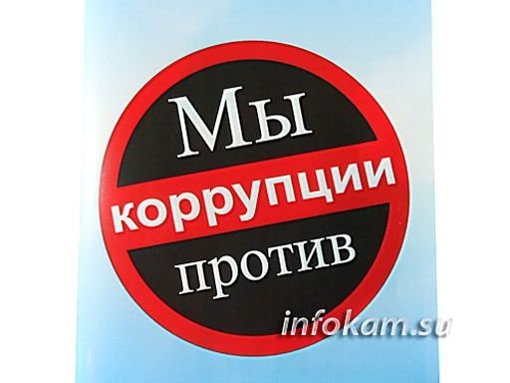

***Телефоны «доверия» для сообщения о фактах коррупции:***

Прокуратура Свердловской области - (343) 377-54-41

Главное управление Министерства внутренних дел Российской Федерации по Свердловской области - (343) 358-71-61

Следственное управление Следственного комитета Российской Федерации по Свердловской области - (343) 297-71-79

Управление Федеральной службы безопасности Российской Федерации по Свердловской области - (343) 371-37-51

Управление Федеральной службы Российской Федерации по контролю за оборотом наркотиков по Свердловской области - (343) 251-82-22

**СООБЩИТЕ О ФАКТАХ КОРРУПЦИИ**

